
ИНСТРУКЦИЯ ПО ВНЕСЕНИЮ ВКЛАДА
ДЛЯ ФИЗИЧЕСКИХ И ЮРИДИЧЕСКИХ ЛИЦ
В ФОНД ЦЕЛЕВОГО КАПИТАЛА
«РАЗВИТИЕ ФИЛИАЛА ДГТУ В Г. АЗОВ»

Вклад осуществляется через сайт Фонда «Развитие ДГТУ» . Переходим на сайт Фонда и на главной странице находим Форму
1
«Внести вклад в развитие университета»:

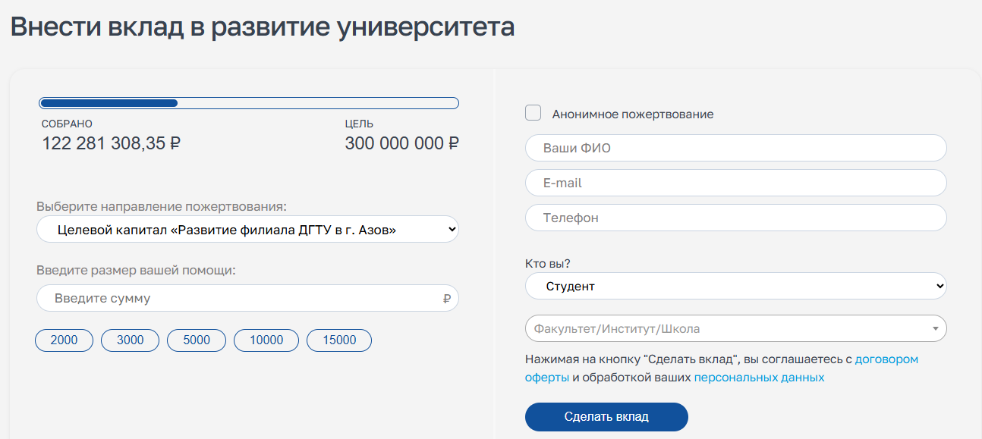

Заполняя Форму, обращаем внимание на поля с раскрывающимся списком (значок «стрелка вниз») :
2
- Жертвователь может выбрать направление пожертвования;
- В поле «Кто вы?» выбираете нужную категорию.
С подробной информацией о направлениях пожертвования можно ознакомиться в шапке сайта Фонда
Пункт «Анонимное пожертвование».
Для нас очень важно знать, кто пожертвовал, поэтому предлагаем пропускать этот пункт и не ставить галочку.



После заполнения всех полей Формы нажимаем на кнопку
«Сделать вклад».

Осуществится переход на сайт внесения вклада через СБП. Отсканируйте сформировавшийся уникальный QR-код для оплаты через мобильное приложение банка или через камеру смартфона.
3
После внесения вклада появится Форма одобрения операции. Для завершения операции по вкладу нажмите «Продолжить». Ваш вклад в Фонд «Развитие Технологического института (филиала)ДГТУ» - осуществлен!

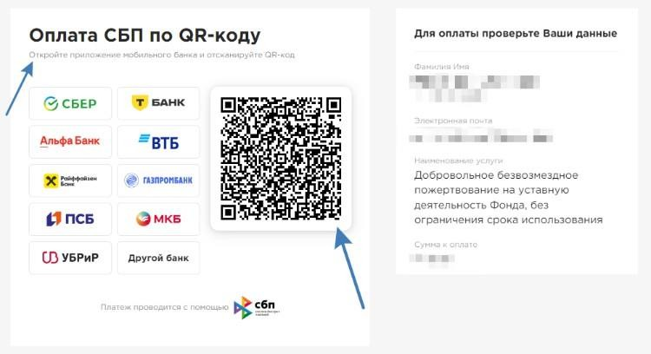

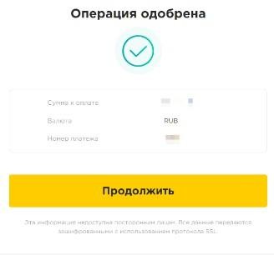
Если Вы являетесь юридическим лицом или хотите сделать целевое благотворительное пожертвование, рекомендуем ознакомиться
со следующими шаблонами договоров:
!

- Договор пожертвования на осуществление уставной деятельности Фонда
- Договор пожертвования с целью реализации программы/мероприятия Фонда
- Договор пожертвования – Стабильный
- Договор пожертвования – Укрепление имиджа и популяризация ДГТУ
- Договор пожертвования - Инвестиции в будущее России

- Договор пожертвования - Развитие гимназии ДГТУ
- Договор пожертвования - филиал в г. Шахты
- Договор пожертвования - филиал в г. Таганроге

Благодарим Вас за участие в развитии образования и науки университета!

По любым возникающим вопросам обращайтесь по тел. 8 (863) 238-17-84 /17-42

Исполнительный директор Фонда
Данко Александр Сергеевич, тел. 8 (960) 466-39-41

Главный бухгалтер Фонда
Лоськова Галина Николаевна, тел. 8 (951) 511-35-23

